Undersøgelse af peak-flow (journal)

Formål:
At undersøge eget peak-flow

Teori:
Problemet for en person med astma er, at vejrtrækningen bliver hæmmet af at der indimellem sker en øget produktion af slim i bronkierne og bronkiolerne, samt at der sker en sammentrækning af de glatte muskler rundt om bronkierne og bronkiolerne. Herved bliver diameteren i bronkierne og bronkiolerne mindre.
Modstanden mod luftpassagen i bronkierne og bronkiolerne er derfor større end normalt. Astmatikere har derfor problemer med at skifte luften ud i lungerne. Astma -patienter har samme lungevolumen som andre mennesker. Lungevolumen kan derfor ikke bruges som mål for om en person har astma. I stedet bruger man rumfangsændringer og udåndingshastighed. Disse målinger fortæller noget om modstanden mod at foretage udåndinger.
I målingerne undersøges, hvor meget luft der kan udåndes på 1 sek. Dette kaldes FEV₁ ( forceret ekspiratorisk volumen i første sekund). Desuden undersøges FVC (forceret vital kapacitet).
Figurerne herunder viser FEV₁ og FVC for en ikke-astmatiker og for en astmatiker.
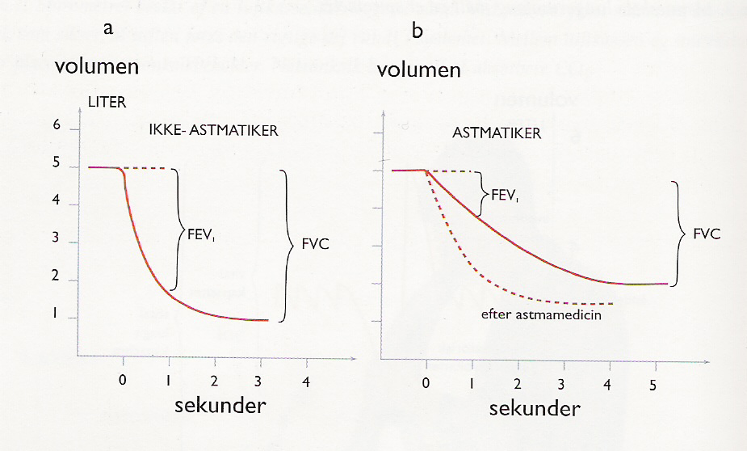

En astmatiker kan selv overvåge sin astma, ved at anvende et peakflow-meter. Et peakflow-meter måler den maksimale hastighed, hvormed luften kan pustes ud af lungerne.
Astmatikere behandles i dag med corticosteroider , som er binyrebarkhormoner og med ₂-agonister, der påvirker det sympatiske nervesystem. Corticosteroiderne nedsætter slimproduktionen og ₂-agonister får de glatte muskler i bronkierne og bronkiolerne til at slappe af. Herunder er vist en graf med de forventede peakflow, fordelt på mænd og kvinder samt alder og højde.
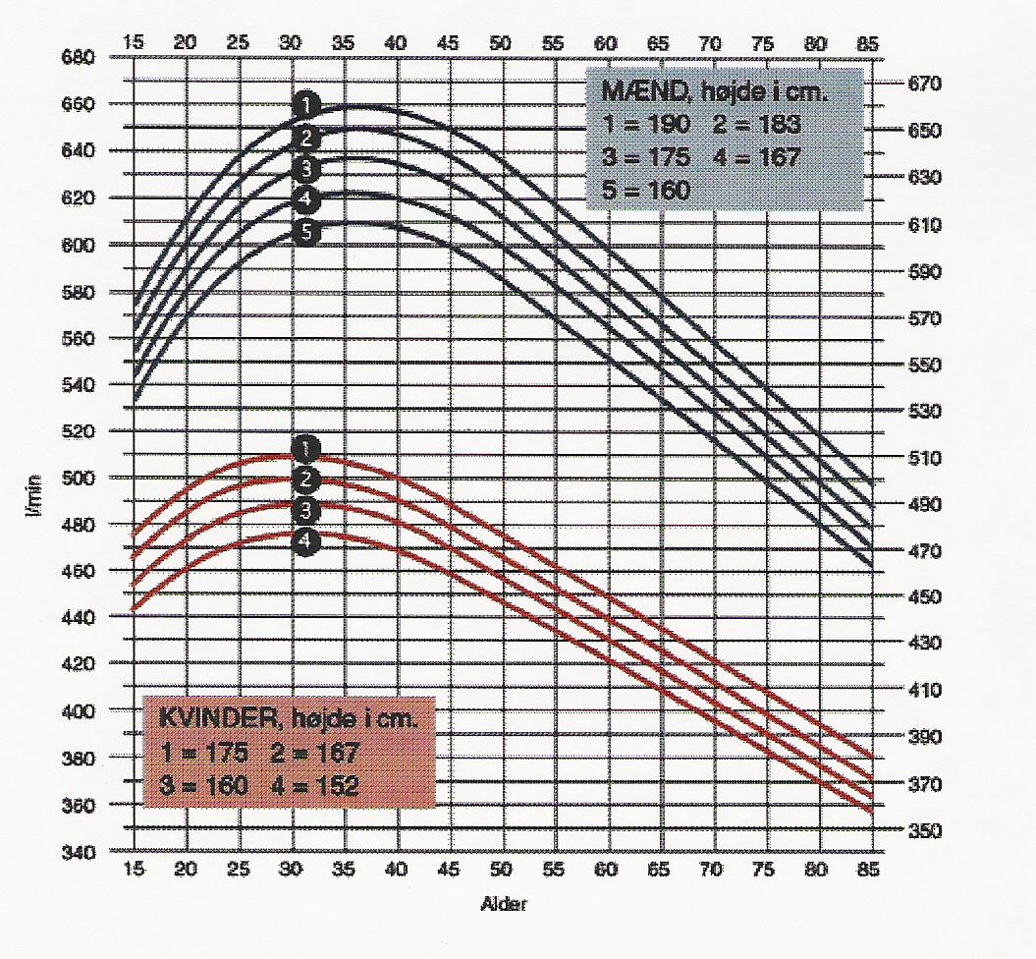

Materialer:
Peakflowmeter og mundstykker

Fremgangsmåde:
- Vælg to personer i gruppen. Husk at skifte mundstykke mellem hver person😊
- Stå ret op. Tag en dyb indånding. Og pust hurtigt og kraftigt ud gennem peakflow-meteret
- Lav tre gentagelser

Resultater:
Forsøgsperson: | Peakflow 1 | Peakflow 2 | Peakflow 3
1
2

Indsaml data fra hele klassen eller andre på gymnasiet:
Højde | Alder | Gennemsnitligt peakflow

Lav en graf over resultaterne med højde og peakflow (højde på x-akse og peak flow på y-akse)
Lav en graf over resultaterne med alder og peakflow (alder på x-akse og peak-flow på y-akse)

Diskussion:
- Sammenlign dine resultater med grafen.
- Er der forskel på dine tre peakflow? Hvis der er, hvad kan forklaringen så være?
- Sammenhold graferne for klassen med fra hele klassen med grafen ovenfor – er der en sammenhæng mellem højde og peakflow? Er der en sammenhæng mellem alder og peakflow?
- Giv en forklaring på hvilke årsager der kan være til det generelle fald der er i alle aldersgruppers peak-flow med stigende alder

